Raaklijn en poollijn bij kegelsneden
Een algemene kegelsnede (cirkel, ellips, hyperbool, parabool) $K$ heeft een vergelijking van de vorm: $ax^{2}+bxy+cy^{2}+dx+ey+f=0$.
Stel dat het punt $A\left(x_{A},y_{A}\right)$ op $K$ ligt. We willen de vergelijking van de raaklijn aan $K$ in $A$ opstellen. We stellen eerst de parametervoorstelling van een willekeurige lijn $m$ door $A$ op :
$\left(\begin{matrix}x \\ y\end{matrix}\right)=\left(\begin{matrix}x_{A} \\ y_{A}\end{matrix}\right)+λ\left(\begin{matrix}r \\ s\end{matrix}\right)$ , waarbij $r$ en $s$ niet beide gelijk aan 0 kunnen zijn.
Uitgeschreven in beide componenten hebben we: $\left\{\begin{aligned}x=x_{A}+λr \\ y=y_{A}+λs\end{aligned}\right.$ .
De snijpunten van $m$ met $K$ vinden we door het oplossen van $λ$ uit:
$a{\left(x_{A}+λr\right)}^{2}+b\left(x_{A}+λr\right)\left(y_{A}+λs\right)+c{\left(y_{A}+λs\right)}^{2}+d\left(x_{A}+λr\right)+e\left(y_{A}+λs\right)+f=0$,
$a\left({x_{A}}^{2}+2λx_{A}r+λ^{2}r^{2}\right)+b\left(x_{A}y_{A}+λx_{A}s+λy_{A}r+λ^{2}rs\right)+c\left({y_{A}}^{2}+2λy_{A}s+λ^{2}s^{2}\right)$
$+ dx_{A}+λdr+ey_{A}+λes+f=0$,
hetgeen te herschrijven is tot de vorm $Pλ^{2}+Qλ+R=0$, waarbij
$P=ar^{2}+brs+cs^{2}$,
$Q=2ax_{A}r+bx_{A}s+by_{A}r+2cy_{A}s+dr+es$ en
$R= a{x_{A}}^{2}+bx_{A}y_{A}+c{y_{A}}^{2}+dx_{A}+ey_{A}+f$.
Er geldt dat $R=0$ , omdat $A$ op $K$ ligt. Dit geeft: $Pλ^{2}+Qλ=0.$
Neem nu aan dat $m$ een raaklijn aan $K$ is. Dan heeft de vergelijking $Pλ^{2}+Qλ=0$ een tweevoudige oplossing $λ=0$ en dit kan slechts het geval zijn als $P≠0$ en $Q=0.$
We herschrijven $Q=0$ als $\left(2ax_{A}+by_{A}+d\right)r+\left(bx_{A}+2cy_{A}+e\right)s=0$.
Hieraan voldoen $r=bx_{A}+2cy_{A}+e$ en $s=-\left(2ax_{A}+by_{A}+d\right)$ (en alle andere oplossingen zijn van de vorm $r=k∙\left(bx_{A}+2cy_{A}+e\right)$ , $s=-k∙\left(2ax_{A}+by_{A}+d\right)$ , met $k≠0$) .
De vergelijking van $m$ is $-sx+ry=-sx_{A}+ry_{A}$ , dus
$\left(2ax_{A}+by_{A}+d\right)x+ \left(bx_{A}+2cy_{A}+e\right)y=\left(2ax_{A}+by_{A}+d\right)x_{A}+\left(bx_{A}+2cy_{A}+e\right)y_{A}$
en dit is om te schrijven tot
$2ax_{A}x+b\left(y_{A}x+x_{A}y\right)+2cy_{A}y+d\left(x+x_{A}\right)+e\left(y+y_{A} \right)+2f=$
$2\left(a{x_{A}}^{2}+bx_{A}y_{A}+c{y_{A}}^{2}+dx_{A}+ey_{A}+f\right)=2R=0$, oftewel
$ax_{A}x+\frac{1}{2}b\left(y_{A}x+x_{A}y\right)+cy_{A}y+\frac{1}{2}d\left(x+x_{A}\right)+\frac{1}{2}e\left(y+y_{A} \right)+f=0$.
Hiermee is de vergelijking van de raaklijn aan $K$ in het punt $A\left(x_{A},y_{A}\right)$ gevonden.
Gegeven is nu een punt $P(x_{P},y_{P})$ dat niet op $K$ ligt en we veronderstellen dat er vanuit $P$ twee raaklijnen aan $K$ te trekken zijn. Noem de twee raakpunten $A\left(x_{A},y_{A}\right)$ en $B\left(x_{B},y_{B}\right).$
Voor de raaklijnen $r_{1}$ in $A$ en $r_{2}$ in $B$ gelden volgens het eerder gevondene de volgende vergelijkingen
$r_{1}: ax_{A}x+\frac{1}{2}b\left(y_{A}x+x_{A}y\right)+cy_{A}y+\frac{1}{2}d\left(x+x_{A}\right)+\frac{1}{2}e\left(y+y_{A} \right)+f=0$,
$r_{2}: ax_{B}x+\frac{1}{2}b\left(y_{B}x+x_{B}y\right)+cy_{B}y+\frac{1}{2}d\left(x+x_{B}\right)+\frac{1}{2}e\left(y+y_{B} \right)+f=0$.
$P(x_{P},y_{P})$ ligt op beide raaklijnen, dus er geldt:
${ax}_{A}x_{P}+\frac{1}{2}b\left(y_{A}x_{P}+x_{A}y_{P}\right)+cy_{A}y_{P}+\frac{1}{2}d\left(x_{P}+x_{A}\right)+\frac{1}{2}e\left(y_{P}+y_{A}\right)+f=0$. (1)
$ax_{B}x_{P}+\frac{1}{2}b\left(y_{B}x_{P}+x_{B}y_{P}\right)+cy_{B}y_{P}+\frac{1}{2}d\left(x_{P}+x_{B}\right)+\frac{1}{2}e\left(y_{P}+y_{B}\right)+f=0$. (2)
Beschouw nu de lijn $p$ met vergelijking:
$axx_{P}+\frac{1}{2}b\left(yx_{P}+xy_{P}\right)+cyy_{P}+\frac{1}{2}d\left(x_{P}+x\right)+\frac{1}{2}e\left(y+y_{P} \right)+f=0.$
Dit is een lineaire vergelijking in $x$ en $y$ dus het stelt inderdaad een lijn voor.
Volgens (1) en (2) voldoen de coördinaten van $A$ en $B$ aan deze vergelijking.
De lijn $p$ is derhalve de lijn door de raakpunten $A$ en $B$ en heet de poollijn van punt $P$ t.o.v. de kegelsnede $K$. Als $P$ op de cirkel ligt, dan is de poollijn gelijk aan de raaklijn in $P$ aan $K$.
De situatie is hieronder grafisch weergegeven:
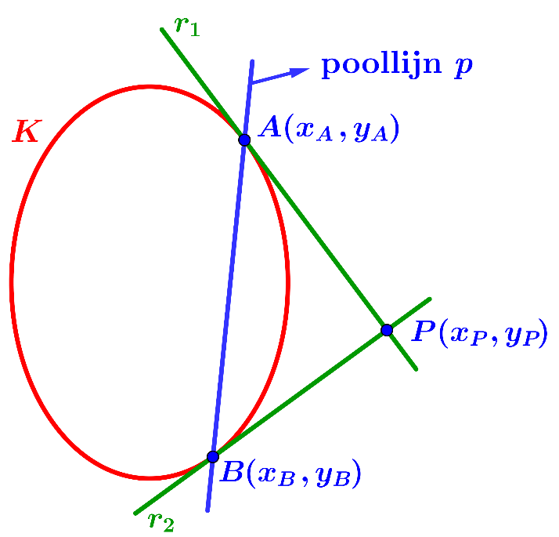
Op de eerder aangegeven manier zijn in de punten $A$ en $B$ de vergelijkingen van de raaklijnen
$r_{1}$ en $r_{2}$ op te stellen. Men kan de vergelijkingen van $r_{1}$ en $r_{2}$ ook vinden door de eenvoudige methode te gebruiken om de vergelijking van een lijn door twee gegeven punten op te stellen.
We vatten samen wat we gevonden hebben.
Werkschema voor het opstellen van de vergelijkingen van de raaklijnen vanuit punt
$P\left(x_{P}, y_{P}\right)$ aan de kegelsnede $K$: $ax^{2}+bxy+cy^{2}+dx+ey+f=0$:
* stel de vergelijking van de poollijn van $P$ t.o.v. $K$ op:
$axx_{P}+\frac{1}{2}b\left(yx_{P}+xy_{P}\right)+cyy_{P}+\frac{1}{2}d\left(x_{P}+x\right)+\frac{1}{2}e\left(y+y_{P} \right)+f=0$
* los uit de vergelijking van de poollijn $y$ of $x$ op: $y=mx+n$ of $x=uy+v$ ;
* substitueer $y=mx+n$ of $x=uy+v$ in de vergelijking van $K$;
* los de tweedegraadsvergelijking in $x$ of y die zo ontstaat op;
* bepaal hiermee de coördinaten van de snijpunten $A$ en $B$ van $p$ met $K$;
* stel de vergelijkingen op van de twee raaklijnen aan $K$ in de punten $A$ en $B$;
dit zijn tevens de vergelijkingen van de raaklijnen vanuit punt $P$ aan de
kegelsnede $K$.
Speciale gevallen van de vergelijking van de raaklijn in het punt $A\left(x_{A},y_{A}\right)$.
1) cirkel: $x^{2}+y^{2}=r^{2}$ raaklijn: $xx_{A}+yy_{A}=r^{2}$
2) parabool: $y^{2}=4px$ raaklijn: $yy_{A}=2p(x+x_{A})$
3) ellips: $\frac{x^{2}}{a^{2} } + \frac{y^{2}}{b^{2} } =1$ raaklijn: $\frac{xx_{A}}{a^{2} } + \frac{yy_{A}}{b^{2} } =1$
4) hyperbool: $\frac{x^{2}}{a^{2} } - \frac{y^{2}}{b^{2} } =1$ raaklijn: $\frac{xx_{A}}{a^{2} } - \frac{yy_{A}}{b^{2} } =1$
Dezelfde formules gelden ook voor de poollijn van punt $P(x_{P},y_{P})$ t.o.v. de kegelsnede
(met $x_{A}$ vervangen door $x_{P}$ en $y_{A}$ vervangen door $y_{P}$).
De methode om vanuit de vergelijking van de kegelsnede $K$ tot de vergelijking van de raaklijn in het punt $A\left(x_{A},y_{A}\right)$ te komen wordt wel ‘eerlijk delen’ genoemd.
Daartoe moeten we in de vergelijking van $K$:
$x^{2}=x∙x$ vervangen door $x{∙x}_{A}$ ,
$y^{2}=y∙y$ vervangen door $y∙y_{A}$ ,
$xy=\frac{1}{2}\left(xy+yx\right)$ vervangen door $\frac{1}{2}\left(xy_{A}+yx_{A}\right)$ ,
$x= \frac{1}{2}\left(x+x\right)$ vervangen door $\frac{1}{2}\left(x+x_{A}\right)$ ,
$y=\frac{1}{2}\left(y+y\right)$ vervangen door $\frac{1}{2}\left(y+y_{A}\right)$
en een constante losse term of een constante factor onveranderd laten.
Constante factoren worden meegenomen naar de vergelijking van de raaklijn, dus bijv. een term $dx$ in de vergelijking van $K$ gaat bij overstappen naar de vergelijking van de raaklijn over de term
$d∙\frac{1}{2}\left(x+x_{A}\right)=\frac{1}{2}d\left(x+x_{A}\right)$ .
Evenzo wordt m.b.v. eerlijk delen de vergelijking van een poollijn opgesteld.
Voorbeeld 1  Bepaal vergelijking van de raaklijn aan de cirkel $c: x^{2}+y^{2}-2x+4y-29=0$  in het punt $A(4, 3)$.  Oplossing  Eerlijk delen geeft voor de vergelijking van de raaklijn:  $4∙x+3∙y-\left(x+4\right)+2\left(y+3\right)-29=0$, dus $3x+5y=27$. | 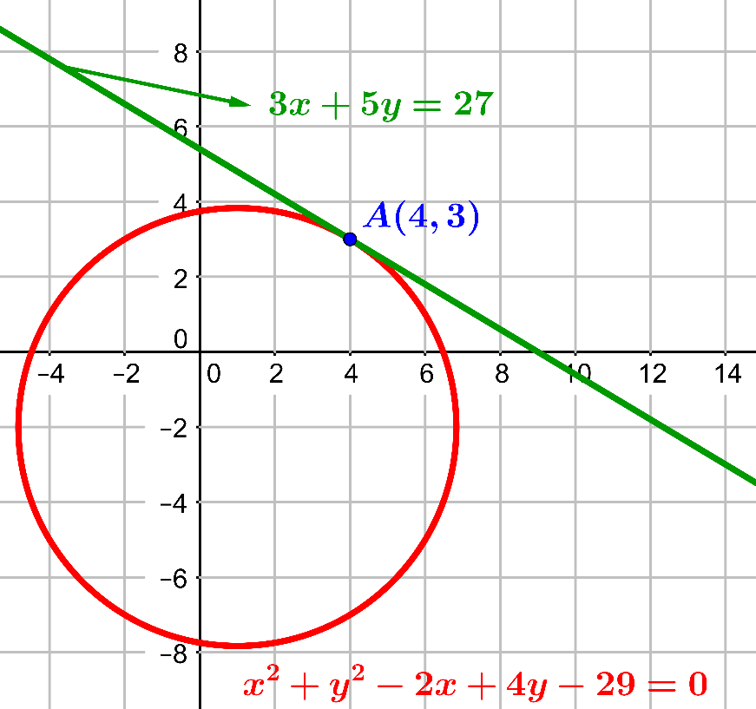

Voorbeeld 2  Bepaal vergelijking van de raaklijn aan de parabool $p: y^{2}=4x+5$ in het punt $A(1,-3)$.  Oplossing  De vergelijking van de raaklijn is  $-3∙y=2\left(x+1\right)+5$, dus $2x+3y+7=0$. | 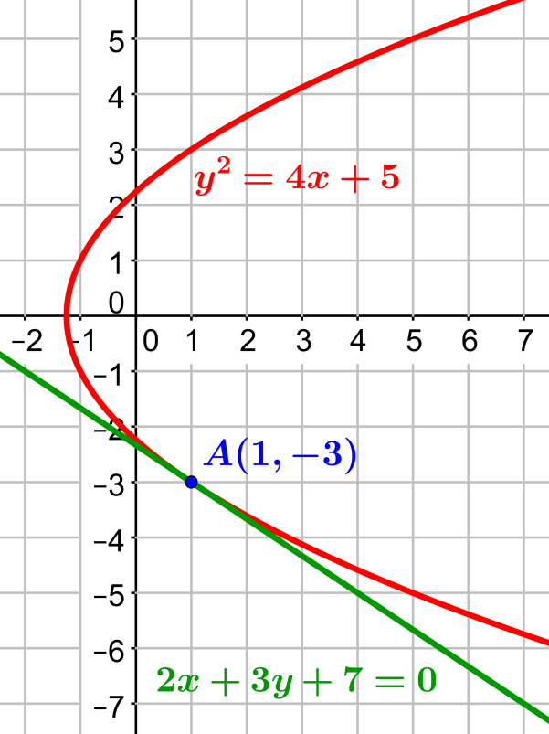

Voorbeeld 3  Bepaal vergelijking van de raaklijn aan de ellips  $e:$ $\frac{x^{2}}{15}$ $+$ $\frac{y^{2}}{10}$ $=1$ in het punt $A(3 ,2)$.  Oplossing  De vergelijking van de raaklijn is $\frac{3 ∙ x}{15}$ $+$ $\frac{2 ∙ y}{10}$ $=1$, dus $x+y=5$. | 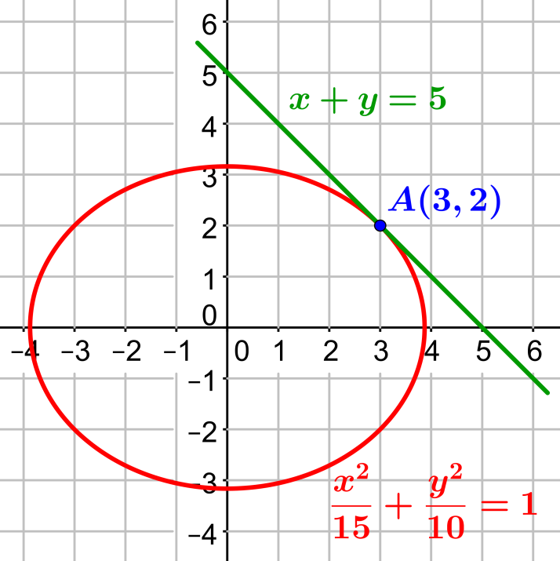

Voorbeeld 4  Bepaal vergelijking van de raaklijn aan de hyperbool $h: 3x^{2}-5y^{2}=28$ in het punt $A(4, 2)$.  Oplossing  De vergelijking van de raaklijn is  3 ∙$4∙x-5∙2∙y=28$, dus  6$x-5y=14$. | 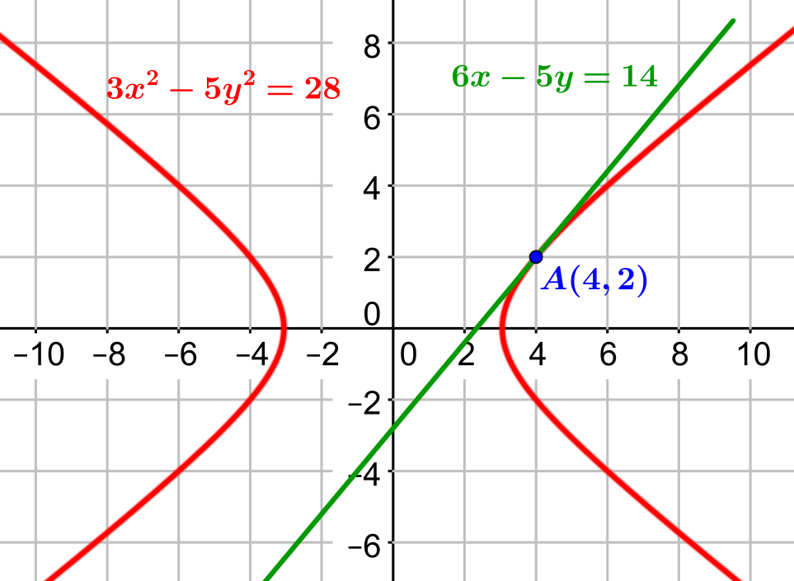

Voorbeeld 5  Gegeven is de cirkel  $c: x^{2}+y^{2}-2x-6y-3=0$.  Bepaal de vergelijkingen van de raaklijnen aan $c$ die gaan door het punt $P(6, 4)$.  Oplossing  Methode 1 (m.b.v. de poollijn)  De vergelijking van de poollijn $p$ van $P$ t.o.v. $c$ is  $6x+4y-\left(x+6\right)-3\left(y+4\right)-3=0$, dus $p: y=21-5x$.  Dit invullen in de vergelijking van $c$ geeft: | 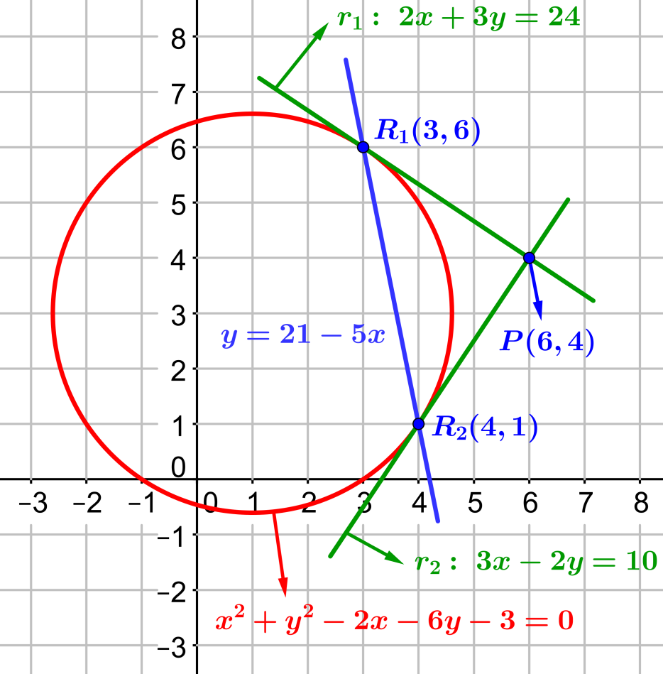
$x^{2}+{\left(21-5x\right)}^{2}-2x-6\left(21-5x\right)-3=0$, $26x^{2}-182x+312=0$, $x^{2}-7x+12=0$,
$\left(x-3\right)\left(x-4\right)=0$, $x=3 ∨ x=4$. De bijbehorende raakpunten zijn $R_{1}(3, 6)$ en $R_{2}\left(4, 1\right).$
De raaklijnen aan $c$ in deze twee punten zijn:
$r_{1}: 3x+6y-\left(x+3\right)-3\left(y+6\right)-3=0$, dus $r_{1}: 2x+3y=24$ en
$r_{2}: 4x+y-\left(x+4\right)-3\left(y+1\right)-3=0$, dus $r_{2}: 3x-2y=10$.
Methode 2 (m.b.v. de formule van Hesse)
De algemene vergelijking van een lijn $m$ door het punt $P$ is $y-4=k(x-6)$.
We herschrijven de vergelijking van $c$ als ${(x-1)}^{2}+{(y-3)}^{2}=13$.
Dit stelt een cirkel voor met middelpunt $M(1, 3)$ en straal $\sqrt{13}$ .
$m$ raakt juist dan aan $c$ als $d\left(m, M\right)=\sqrt{13}$ .
Volgende de formule van Hesse is dit gelijkwaardig aan $\frac{\left| k ∙ 1 – 3+ 4 – 6 ∙ k \right| }{\sqrt{k^{2}+ 1}}$ $=$ $\sqrt{13}$ .
$\frac{\left| 1 - 5k \right| }{\sqrt{k^{2}+ 1}}$ $=$ $\sqrt{13}$ , (kwadrateren) ${(1-5k)}^{2}=13\left(k^{2}+1\right)$ , $12k^{2}-10k-12=0$ ,
$6k^{2}-5k-6=0$ . $D={(-5)}^{2}-4∙6∙\left(-6\right)=169$. De oplossingen zijn $k=$ $\frac{5 ± 13}{12}$ , dus
$k=1\frac{1}{2} ∨ k=-\frac{2}{3}$ . De vergelijkingen van de gezochte raaklijnen zijn
$y-4=1\frac{1}{2}(x-6)$ en $y-4=-\frac{2}{3}(x-6)$ , oftewel $3x-2y=10$ en $2x+3y=24$.
Voorbeeld 6  Gegeven is de ellips  $e: 2x^{2}+y^{2}-4x-4y-11=0$.  Bepaal de vergelijkingen van de raaklijnen  aan $e$ die gaan door het punt $P(6, 1)$.  Oplossing  De vergelijking van de poollijn $p$ van $P$ t.o.v. $e$ is $2∙6∙x+1∙y-2\left(x+6\right)-2\left(y+1\right)-11=0$, dus $p: y=10x-25$.  Dit invullen in de vergelijking van $e$ geeft:  $2x^{2}+{\left(10x-25\right)}^{2}-4x-4\left(10x-25\right)-11=0$ , $102x^{2}-544x+714=0$ , ${3x}^{2}-16x+21=0$.  $D={(-16)}^{2}-4∙3∙21=4$. | 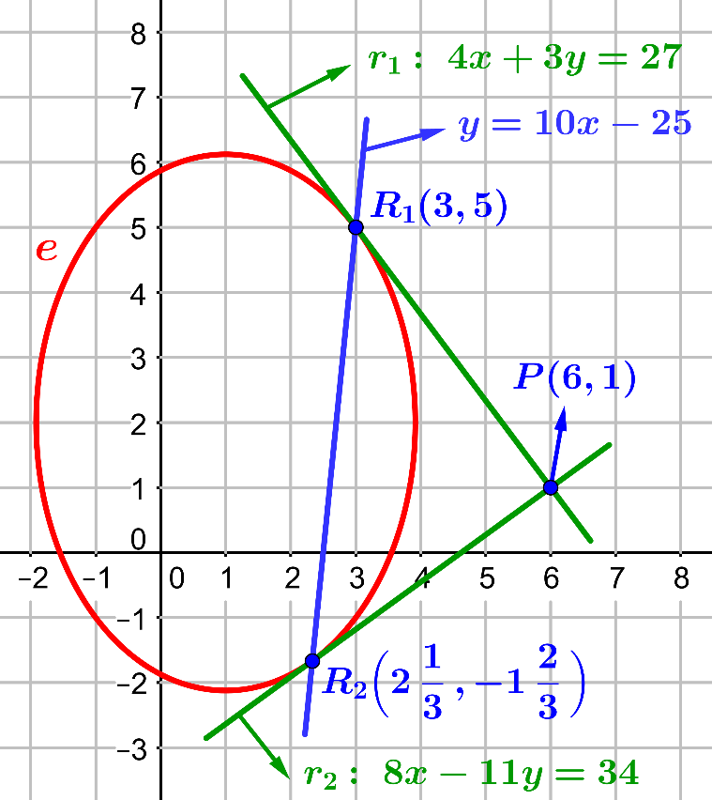
De oplossingen zijn $x=\frac{16 ± 2}{6}$ , dus $x=3 ∨ x=2\frac{1}{3}$ . De bijbehorende raakpunten zijn
$R_{1}(3, 5)$ en $R_{2}\left(2\frac{1}{3},-1\frac{2}{3}\right).$ De raaklijnen aan $c$ in deze twee punten zijn:
$r_{1}: 2∙3∙x+5∙y-2\left(x+3\right)-2\left(y+5\right)-11=0$ , dus $r_{1}: 4x+3y=27$ en
$r_{2}: 2∙2\frac{1}{3}∙x-1\frac{2}{3}∙y-2\left(x+2\frac{1}{3}\right)-2\left(y-1\frac{2}{3}\right)-11=0 , dus r_{2}: 8x-11y=34$.
Voorbeeld 7
Gegeven is de (scheve) ellips $e: x^{2}+4xy+9y^{2}-10x-46y=24$.
Bepaal de vergelijkingen van de raaklijnen aan $e$ die gaan door het punt $P(-5, 11)$.
Oplossing
De vergelijking van de poollijn $p$ van $P$ t.o.v. $e$ is
$-5x+2\left(11x-5y\right)+9∙11y-5\left(x-5\right)-23\left(y+11\right)=24$, dus $p: 2x+11y=42$.
Substitutie van $2x=42-11y$ in de vergelijking ${\left(2x\right)}^{2}+16xy+36y^{2}-40x-184y=96$ geeft:
${\left(42-11y\right)}^{2}+8\left(42-11y\right)y+36y^{2}-20\left(42-11y\right)-184y=96$,
$1764-924y+121y^{2}+336y-88y^{2}+36y^{2}-840+220y-184y-96=0$,
$69y^{2}-552y+828=0$, $y^{2}-8y+12=0$, $\left(y-6\right)\left(y-2\right)=0$, $y=6 ∨ y=2$.
De bijbehorende raakpunten zijn $R_{1}(-12, 6)$ en $R_{2}\left(10, 2\right).$
De raaklijnen aan $c$ in deze twee punten zijn:
$r_{1}: -12x+2\left(6x-12y\right)+9∙6y-5\left(x-12\right)-23\left(y+6\right)=24$, dus $r_{1}: -5x+7y=102$ en
$r_{2}: 10x+2\left(2x+10y\right)+9∙2y-5\left(x+10\right)-23\left(y+2\right)=24$, dus $r_{2}: 3x+5y=40$.
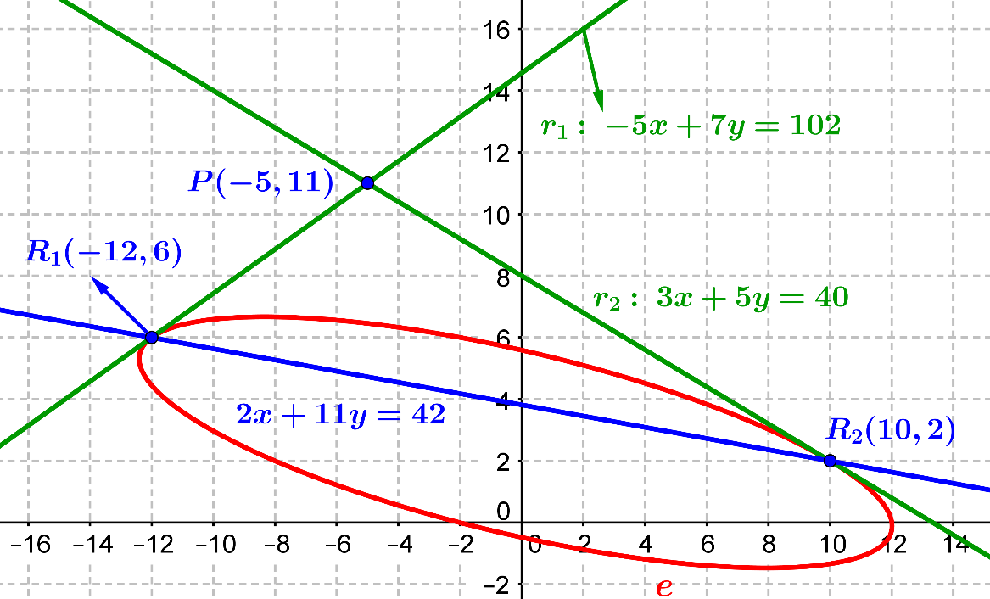
Voorbeeld 8
Gegeven is de (scheve) parabool $K: x^{2}+2xy+y^{2}+8x+2y=12$.
Bepaal de vergelijkingen van de raaklijnen aan $K$ die gaan door het punt $P(3, -6)$.
Oplossing
De vergelijking van de poollijn $p$ van $P$ t.o.v. $K$ is
$3x+\left(3y-6x\right)-6y+4\left(x+3\right)+\left(y-6\right)=12$, dus $p: x=2y+6$. Dit invullen in de verg. van $K$:
${\left(2y+6\right)}^{2}+2\left(2y+6\right)y+y^{2}+8\left(2y+6\right)+2y=12$, $9y^{2}+54y+72=0$, $y^{2}+6y+8=0$.
Dit geeft $y=-2 ∨ y=-4$. De twee raakpunten zijn $R_{1}(2,-2)$ en $R_{2}(-2,-4)$. De bijbehorende raaklijnen zijn: $r_{1}: 4x+y=6$ en $r_{2}: 2x+5y=-24$.
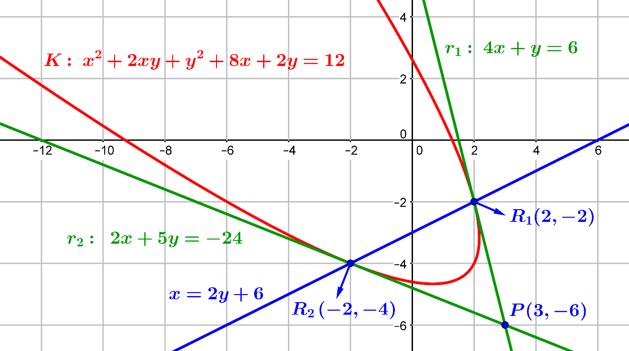
Appendix
Er is ook een andere manier om de vergelijking van een raaklijn te bepalen aan een kromme
$K: {ax}^{2}+bxy+cy^{2}+ex+fy+g=0$ in een punt $A\left(x_{A},y_{A}\right)$ op $K$. De letter $d$ gebruiken we hier niet omdat we deze reserveren voor de differentialen die we gaan gebruiken.
Deze methode is ook op meer algemene krommen toepasbaar.
Uit ${ax}^{2}+bxy+cy^{2}+ex+fy+g=0$, volgt ${d(ax}^{2}+bxy+cy^{2}+ex+fy+g)=d0$
(de $d$ betekent hier ‘differentiaal’), $2axdx+b\left(xdy+ydx\right)+2cydy+edx+fdy=0$,
$\left(2ax+by+e\right)dx=-\left(2cy+bx+f\right)dy$, $\frac{dy}{dx}$ $=-$ $\frac{2ax + by + e}{2cy + bx + f}$.
De vergelijking van de raaklijn $r$ aan $K$ in $A$ is daarom
$r: y-y_{A}=- \frac{2ax_{A} + by_{A} + e}{2cy_{A} + bx_{A}+ f}$ $(x-x_{A})$. We herleiden deze vergelijking.
$\left(2ax_{A}+by_{A}+e\right)\left(x-x_{A}\right)+\left(y-y_{A}\right)\left(2cy_{A}+bx_{A}+f\right)=0$ ,
$2axx_{A}+by_{A}x+byx_{A}+2c{yy}_{A}+ex+fy-\left(2a{\left(x_{A}\right)}^{2}+2bx_{A}y_{A}+2c{\left(y_{A}\right)}^{2}+ex_{A}+fy_{A}\right)=0$ (*).
Omdat $A\left(x_{A},y_{A}\right)$ op $K$ ligt, geldt er dat $2a{\left(x_{A}\right)}^{2}+2bx_{A}y_{A}+2c{\left(y_{A}\right)}^{2}+ex_{A}+fy_{A}=-ex_{A}-fy_{A}-2g$.
Bijgevolg is (*) te herschrijven als
$2axx_{A}+by_{A}x+ex+2c{yy}_{A}+byx_{A}+fy+ex_{A}+fy_{A}+2g=0$, oftewel
$ax_{A}x+\frac{1}{2}b\left(y_{A}x+x_{A}y\right)+cy_{A}y+\frac{1}{2}e\left(x+x_{A}\right)+\frac{1}{2}f\left(y+y_{A} \right)+g=0$.
Dit komt overeen met het eerder gevonden resultaat.

